*План выполнения лабораторных и самостоятельных работ   
по дисциплине*  
**«Инженерная графика»**

Материалы по дисциплине находятся в репозитории https://github.com/naumovda/ig.

Структура репозитория:

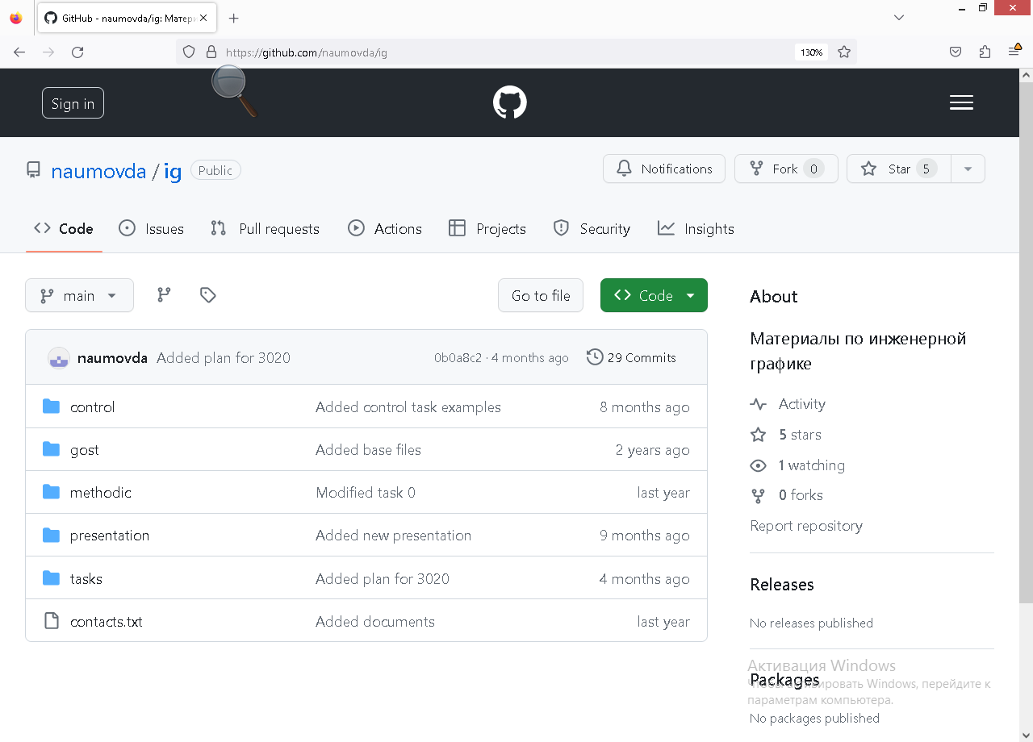

Рисунок 1

Каталог *control*  для студентов заочной формы обучения не требуется.

В каталоге *gost* находятся файлы, содержащие ГОСТ.

В каталоге *methodic* находятся файлы с учебными пособиями и методическими указаниями.

В каталоге *task* находятся файлы для выполнения заданий.

В файле *contacts.txt* содержаться контактные данные.

Самостоятельная работа состоит из:

* выполнения заданий для самостоятельной работы;
* выполнения контрольной работы.

Контрольная работа выполняются по вариантам, который определяется следующей таблицей:

|  |  |
| --- | --- |
| **Вариант** | **ФИО студента** |
|  | Баклыкова Алина Павловна |
|  | Вопилин Сергей Николаевич |
|  | Герасимова Полина Сергеевна |
|  | Горбунов Евдоким Александрович |
|  | Горин Артём Сергеевич |
|  | Горох Андрей Геннадьевич |
|  | Грешнякова Татьяна Юрьевна |
|  | Зайцев Алексей Сергеевич |
|  | Зубова Маргарита Сергеевна |
|  | Кирюхин Антон Сергеевич |
|  | Коробов Владислав Сергеевич |
|  | Курашов Павел Сергеевич |
|  | Мазанова Полина Александровна |
|  | Милюков Евгений Сергеевич |
|  | Николаева Александрина Владимировна |
|  | Оржиховская Ирина Алексеевна |
|  | Пахомов Олег Борисович |
|  | Ратников Артем Игоревич |
|  | Семахина Мария Андреевна |
|  | Уваров Дмитрий Федорович |
|  | Чебурашкина Кристина Сергеевна |
|  | Широков Владислав Сергеевич |
|  | Юдин Даниил Александрович |

Самостоятельные и контрольные работы могут выполняться как от руки (на листах ватмана формата А3), так и в системе КОМПАС-3D (v20 и выше), загрузить которую можно с сайта разработчика https://ascon.ru.

Таблица 2 – План самостоятельных работ

| **№ темы** | **Работа** | **Литература** |
| --- | --- | --- |
| 1 | Единая система конструкторской документации |  |
| 2 | Построение объектов в ортогональных проекциях |  |
| 3 | Решение позиционных задачи |  |
| 4 | Решение метрических задач |  |
| 5 | Изображения на чертеже: виды, сечения, разрезы |  |
| 6 | Соединения деталей |  |
| 7 | Эскизы и рабочие чертежи машин |  |
| 8 | Деталирование чертежа общего вида |  |

В контрольную работу включаются следующие чертежи:

|  |  |
| --- | --- |
| **№** | **Материал** |
| 1 | титульный лист; |
| 2 | Комплексный чертеж тетраэдра (задание 1.1) |
| 3 | Изометрической изображение тетраэдра (задание 1.2) |
| 4 | Вырез в призме |
| 5 | Вырез в пирамиде |
| 6 | Вырез в теле вращения |
| 7 | Валик (сечения) |
| 8 | Простой разрез |
| 9 | Ломаный разрез |
| 10 | Винтовое соединение |

Контрольная работа в электронном виде направляется на проверку на электронную почту naumov_rgrt@mail.ru. Контрольная работа в бумажном виде приносится студентом на зачет.